重庆宏扬电力器材有限责任公司
自行监测方案

二O二一年一月一日

编 制 单 位（公章）：重庆宏扬电力器材有限责任公司

审 核 单 位（公章）：

签 发 人：洪 伟

电 话：023-68257886
传 真：023-63226800
地 址：重庆市北碚区蔡家岗镇三溪村
邮 编：400707

目 录

一、基本情况 - 3 -
二、自行监测内容 - 5 -
2.1 污染源手工监测点位、指标和频次 - 5 -
2.2 质量控制 - 6 -
2.2.1 手工监测质量控制……………………………………. - 6 -
2.3 监测方法、依据和仪器 - 7 -
2.3.1 手工监测方法、依据和仪器…………………………. - 7 -
2.6 评价标准、依据及其限值 - 8 -
2.6.1 手工监测评价标准、依据及其限值………………….. - 8 -
2.6.2 自动监测评价标准、依据及其限值………………… - 10 -
三、监测点位及厂区平面图 - 11 -
四、监测结果公开时限 - 11 -
4.1手工监测结果公开时限 - 11 -
4.2 自动监测结果公开时限 - 11 -

根据《控制污染物排放许可证实施方案（国办发[2016]81号）》要求， 重庆宏扬电力器材有限责任公司 为规范自行监测及信息公开行为，自觉履行法定义务和社会责任，特制定本监测方案。

一、基本情况
企业名称、法人代表、所属行业、地理位置（企业厂区中心经纬度）、多年主导风向、产品、原辅材料、生产周期、联系人及方式。企业基础信息见表1-3-1。
表1-3-1 企业基础信息表
企业名称（所属集团） | 重庆宏扬电力器材有限责任公司
法人代表 | 洪伟
建设地点 | 北碚区蔡家岗镇三溪村 |  |  |  | 邮编 | 400707
中心经纬度 | 中心经度 106 ° 27 ′ 31 ″ 中心纬度 29 ° 45 ′ 42″
联系人 | 袁锋 |  | 联系电话 |  | 座机：68257886
联系人 |  |  |  |  | 手机：18882679938
所属行业 | 金属制品业
国控类型 | √废水 √废气 □重金属 □污水处理厂 □其它
主要产品 | 铁塔及铁附件
设计（实际）生产能力 | 2万吨/年
企业职工数 | 98
生产周期 | 连续
企业年产值 | 6931万
建厂时间 | 2002年8月
环评时间 | 2003年3月
验收时间 | 2004年3月
自行监测类型 | √废水 √有组织废气 □无组织废气 √厂界噪声  □周边环境水□周边环境空气 □周边环境噪声 □周边环境土壤
自行监测方式 | □自测 √第三方， 重庆索奥检测技术有限公司
是否安装自动监测设备 | □是 √否 | 自动监测设备类型和监测项目 |  | □废水，项目：  □废气，项目：
周边环境情况 | 方位 | 距场界距离（单位） |  | 名称
周边环境情况 | 东 | 100m |  | 三溪村公共服务中心
周边环境情况 | 南 | / |  | /
周边环境情况 | 西 | / |  | /
周边环境情况 | 北 | / |  | /

二、自行监测内容

2.1 污染源手工监测点位、指标和频次
按照国家、地方污染物排放（控制）标准，结合行业特点和环评、验收资料以及排污许可证要求，我公司自行手工监测污染源废水、废气、噪声、固废（渗滤液）监测点位、指标和频次见表2-1。
表2-1 监测点位、指标和频次
类别 | 污染源 | 监测点位 | 手动监测指标 | 手工监测指标 | 监测频次
废气有组织排放 | 酸雾洗涤塔 | DA001/DA002/DA003 | / | 氯化氢 | 1次/半年
废气有组织排放 | 镀锌 | DA004 | / | 颗粒物 | 1次/半年
废气有组织排放 | 天然气加热炉 | DA005 | / | 氮氧化物 | 1次/半年
废气有组织排放 | 天然气加热炉 | DA005 | / | 二氧化硫 | 1次/半年
废气有组织排放 | 天然气加热炉 | DA005 | / | 颗粒物 | 1次/半年
废气无组织排放 | / | / | / | / | /
废水 | 生化池 | DW001 | / | PH值 | 1次/半年
废水 | 生化池 | DW001 | / | 悬浮物 | 1次/半年
废水 | 生化池 | DW001 | / | 五日生化需氧量 | 1次/半年
废水 | 生化池 | DW001 | / | 化学需氧量 | 1次/半年
废水 | 生化池 | DW001 | / | 氨氮 | 1次/半年
废水 | 生化池 | DW001 | / | 动植物油 | 1次/半年
厂界噪声 | / | / | / | / | /
地表水/地下水 | 雨水 | YS001 | / | PH值 | 下雨天监测，不定期
备注： | 1、此表中频次指自行监测总体频次，具体到每次监测的次数按照相关监测技术规范执行。  2、以上频次若与国家或地方发布的规范性文件、标准中监测指标的监测频次规定不一致时，按从严原则确定监测频次，即：以监测频次高的为准。

2.2 质量控制

2.2.1 手工监测质量控制
按照信息公开办法要求，我司委托第三方监测机构对公司的排污情况进行监测，并采取公司外部网站定期向公众公开自行监测信息。 对自行监测结果及信息公开内容的真实性、准确性、完整性负责。
（1）公司有自行监测工作开展所需的固定工作场所和必要的工作条件。
（2）具有与监测本公司排放污染物相适应的采样、分析等专业设备、设施。
（3）手工检测所需仪器仪表由取得计量认证的社会检测机构或者环境保护主管部门所属环境监测机构进行强制检定，并每年进行复检。
（4）具有两名以上持有省级环保主管部门组织培训的、与监测事项相符的培训证书的专职人员在岗。
（5）制定并实施健全的环境监测工作和质量管理制度。
（6）符合环境保护主管部门规定的其他条件。

2.3 监测方法、依据和仪器

2.3.1 手工监测方法、依据和仪器
手工监测方法、依据和仪器见表3-5-1。
表2-5-1 监测方法、依据和仪器表
类别 | 监测项目 | 监测方法及监测依据 | 监测仪器
废气有组织排放 | 氯化氢 | 离子色谱法 HJ 549-2016 | 烟气采样器+新悦可见分光光度计
废气有组织排放 | 颗粒物 | 重量法 GB/T 15432-1995 | 微电脑烟尘平行采样仪+电子天平
废气有组织排放 | 氮氧化物 | 盐酸萘乙二胺分光光度法 HJ/T 43-1999 | 烟气分析仪
废气有组织排放 | 二氧化硫 | 甲醛吸收-副玫瑰苯胺分光光度法 HJ 482-2009 | 烟气分析仪
废气有组织排放 | 颗粒物 | 重量法 GB/T 15432-1995 | 微电脑烟尘平行采样仪+电子天平
废气无组织排放 | 氯化氢 | 离子色谱法 HJ 549-2016 | 烟气采样器+新悦可见分光光度计
水和废水 | PH值 | 玻璃电极法 GB 6920-1986 | 便携式酸度计
水和废水 | 悬浮物 | 重量法 GB 11901-1989 | 电子天平
水和废水 | 五日生化需氧量 | 微生物传感器快速测定法HJ/T 86-2002 | 便携式溶解氧仪
水和废水 | 化学需氧量 | 重铬酸盐法 HJ 828-2017 | 50.00mL酸式滴定管
水和废水 | 氨氮 | 流动注射-水杨酸分光光度法HJ 666-2013 | 25.00mL酸式滴定管
水和废水 | 动植物油 | 红外分光光度法HJ 637-2012代替GB/T 16488-1996 | 红外分光测油仪OIL460
水和废水 | 雨水PH | 玻璃电极法 GB 6920-1986 | 便携式酸度计
厂界噪声 | / | / | /
环境噪声 | / | / | /
环境空气 | / | / | /
渗滤液 | / | / | /
备注 | 监测仪器经计量部门检定并在有效使用期内。

2.6 评价标准、依据及其限值

2.6.1 手工监测评价标准、依据及其限值
手工监测评价标准、依据及其限值见表2-6-1至2-6-4。
表2-6-1 环境质量标准、依据及其限值
类别 | 评价因子 | 单位 | 执行标准限值 | 标准依据
环境空气 | / | / | / | /
地表水/地下水 | PH值 | 无量纲 | 6-9
噪声 | / | / | / | /

表2-6-2 废气有组织排放、依据及其限值
污染源 | 排放高度 | 污染物 | 执行/参照标准限值 |  | 标准依据
污染源 | 排放高度 | 污染物 | 最高允许排放浓度（mg/m³） | 最高允许排放速率（kg/h） | 标准依据
锌锅 | 15米 | 颗粒物 | 50 | 0.8 | 大气污染物综合排放  标准DB 50/418－2016
酸雾洗涤塔 | 15米 | 氯化氢 | 100 | 0.26 | 大气污染物综合排放  标准DB 50/418－2016
天然气加热炉 | 18米 | 氮氧化物 | 500 | / | 工业窑炉大气污染物排放标准DB 50/659－2016
天然气加热炉 | 18米 | 二氧化硫 | 100 | / | 工业窑炉大气污染物排放标准DB 50/659－2016
天然气加热炉 | 18米 | 颗粒物 | 30 | / | 工业窑炉大气污染物排放标准DB 50/659－2016

表2-6-3 废气无组织排放标准、依据及其限值
污染源 | 污染物 | 单位 | 执行/参照标准限值 |  | 标准依据
污染源 | 污染物 | 单位 | 监控点 | 限值 | 标准依据
厂界 | / | mg/m3 | / | / | /

表2-6-4 废水污染物排放标准、依据及其限值
污染源 | 污染物 | 执行/参照标准限值 |  | 标准依据
污染源 | 污染物 | 单位 | 限值 | 标准依据
废水处理站排放口 | PH值 | / | 6-9 | 污水综合排放标准GB8978-1996
废水处理站排放口 | 悬浮物 | mg/L | 70 | 污水综合排放标准GB8978-1996
废水处理站排放口 | 五日生化需氧量 | mg/L | 20 | 污水综合排放标准GB8978-1996
废水处理站排放口 | 化学需氧量 | mg/L | 100 | 污水综合排放标准GB8978-1996
废水处理站排放口 | 氨氮 | mg/L | 15 | 污水综合排放标准GB8978-1996
废水处理站排放口 | 动植物油 | mg/L | 10 | 污水综合排放标准GB8978-1996
雨水排放口 | PH值 | / | 6-9 | 污水综合排放标准GB8978-1996

表2-6-4 噪声标准、依据及其限值
污染因子 | 执行/参照标准限值 |  | 标准依据
污染因子 | 单位 | 限值 | 标准依据
昼间噪声 | dB | / | /
夜间噪声 | dB | / | /

三、监测点位及厂区平面图
主要的产排污环节、环境敏感点和监测点位及厂区平面示意图。
（监测布点图中应统一标识符。空气和废气：环境空气●，有组织废气◎，无组织废气○；水和废水：环境水质☆，废水 ★；噪声： 敏感点噪声△，其他噪声 ▲；固体物质和固体废物：固体物质□，固体废物■。）
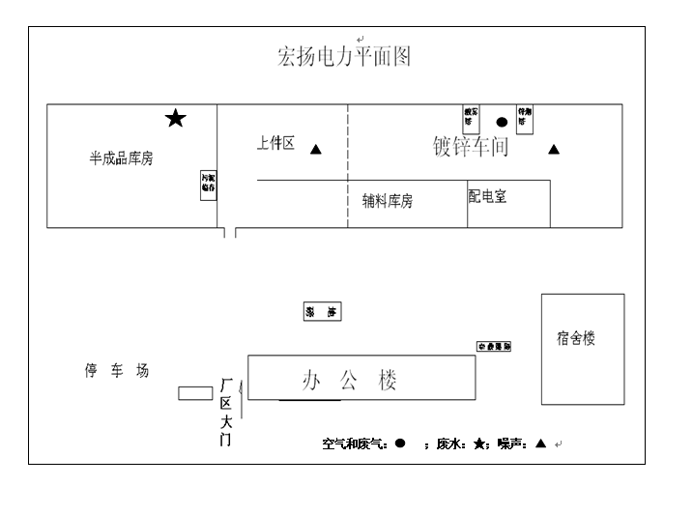

图3-1 监测点位及厂区平面图

四、监测结果公开时限

4.1手工监测结果公开时限
手工监测数据监测结果每次监测完成后的次日公布。

